Практические задания к билетам выпускного экзамена
по учебному предмету «История Беларуси» для IX класса

Разработаны: Сивый Сергей Николаевич, учитель истории ГУО «Средняя школа № 1 г. Дятлово»;
Ананько Ольга Сергеевна, учитель истории ГУО «Хвиневичская средняя школа».

Билет № 19.
2. Практическое задание. Наш край в XIII–XVIII вв.

Используя представленные источники информации, ответьте на вопросы.
1. Когда великий князь Александр пожаловал князю Константину Острожскому земли под названием Здетел в Тракайском уезде?
2. Когда и в каком стиле был построен собор Вознесения Девы Марии в г. Дятлово?
3. Объясните, когда и в результате каких событий земли Дятловщины вошли в состав Российской империи.
4. К какому сословию принадлежал Константин Острожский? Чем определялось положение представителя этого сословия в обществе? Объясните, какие права на земли Здетел получил князь Константин Острожский согласно привилею Александра.

Источник 1. Привилей Великого князя Александра 1498 года.
В Вильнюсе 6 июня 1498 г.
Александр, милостью Божией, великий вождь Литвы, Руси, Жемайтии, хозяин и наследник. Уведомлением о присутствии, кому целесообразно обо всем этом довести до сведения, как принимая во внимание верные заслуги благородного и доблестного Константина, князя Острожского, верховный гетман нашего великого княжества в Литве, что он вполне заслужил у нас наш двор под названием Здетел в Тракайском уезде, который мы пожертвовали и внесли милостиво и в соответствии с присутствия дарим, регистрируем и завещаем со всеми поместьями и людьми принадлежащими к тому же двору издревле и их услугами и трудами, как и «подводье» и охрана, что в районе гродненцы вокруг Немана, и не только с податями, доходами и платежами всякого рода, и налогами, и полями, лугами, равнинами, пастбищами, кустами, лугами, лесами, бобрами и любыми животными, реки, пруды, озера, ручьи с рыбами, мельницы и вообще со всеми непротиворечивыми придатками и придатками целого, как бы иначе ни называли предписанные благи каким бы то ни было образом с древней точки зрения, которые были и теперь есть и в будущем, или они могут быть произведены и увеличены человеческим трудом настолько далеко, широко и окружно, насколько сами блага ограничены и различны в своих границах, самим благородным и энергичным Константином и его законными наследниками или ближайшими, со всеми правами и собственностью, чтобы иметь, владеть, пользоваться, мирно и владеть, продавать, обменивать, обязывать, отчуждать и преобразовывать пользование и интересы наследников в интересы свое, навсегда и навсегда. К свидетельству всего этого наша большая печать приложена к присутствующим.
Дано в Вильно, в четвертый день по празднику Пятидесятницы, в год Рождества Господня тысяча четыреста девяносто восьмой…

Источник 2. Собор Вознесения Девы Марии в г. Дятлово. Построен в 1624–1646 гг.
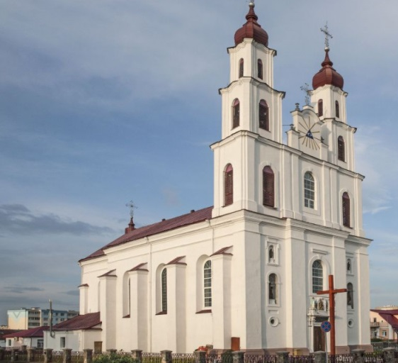

Источник 3. Карта «Разделы Речи Посполитой. Присоединение Беларуси к России»
